بسمه تعالي

چكيده
در پروژه سوم درسي، فعاليتهاي زير انجام شده است:
- نوشتن کد توليد شبکه منظم به دو روش جبري و بيضوي براي توليد شبکه حول ايرفويل
- تعميم کد پروژه دوم (حل معادلات روي شبکه مثلثي) براي قابليت حل روي شبکه مربعي و شبکه هيبريد مربعي، مثلثي
- افزودن قابليت حل جملات لزج معادلات (حل معادلات ناوير استوکس)
- مقايسه نتايج با مقالات مرجع و حل نرم افزار فلوئنت

بخش اول: توليد شبکه (مرجع: هافمن فصل 9)
مقدمه
در بخش اول اين پروژه، با دو روش جبري و بيضوي توليد شبكه منظم حول ايرفويل صورت مي‌گيرد. در اينجا خلاصه‌اي در مورد تئوري روشهاي توليد شبكه منظم ارائه مي‌شود و سپس الگوريتم استفاده شده و نتايج حاصل ارائه مي‌شود.

يك مشكل قابل ملاحظه در استفاده از شبكه منظم براي حل ميدان جريان در مقايسه با روشهاي توليد شبكه نامنظم مانند روش دلاني، عدم قابليت تنظيم ريزي يا درشتي شبكه در ميدان حل مي‌باشد.

در توليد شبکه با روش بيضوي معادلات حاکم در دستگاه محاسباتي عبارتند از:
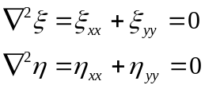
هدف از توليد شبكه، بدست آوردن مختصات x و yمي‌باشد و لذا با انتقال معكوس، معادلات برحسب مشتقات و بدست مي‌آيند:
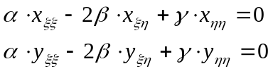
ضرايب ،  و عبارتند از:
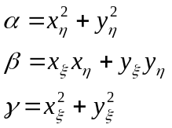
جداسازي مشتقات در معادله بالا مانند حل معادله لاپلاس با روش تفاضل مرکزي مي‌باشد. دستگاه معادلات گسسته شده حاصل با روشهاي متداول حل معادلات بيضوي (با زير تخفيف) قابل حل است.

شرايط مرزي و شرايط اوليه
شرايط مرزي در اين مسئله شامل شرط مرزي پريوديک، شرط مرزي ايرفويل و محيط بيروني دايره مي‌باشد.
شرط مرزي پريوديک: در نقاطي كه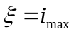 است، مقادير مربوط به مختصات و مشتقات با نقاطي که 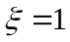 است برابر قرار داده مي‌شود زيرا در انتقال دستگاه مختصات نقاط و عينا روي يكديگر مي‌افتند.
شرط مرزي ايرفويل و دايره بيروني: مختصات ايرفويل با توجه به فرمول مربوطه (ناكا 0012) مشخص مي‌شود و در موقعيت 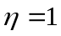 استفاده مي‌شود.

موقعيت دايره بيروني نيز با معلوم بودن شعاع آن (مثلا 5/2 برابر طول وتر ايرفويل) در 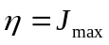 وارد مي‌شود. روابط مربوط به هندسه دايره به صورت زير بيان مي‌شود:
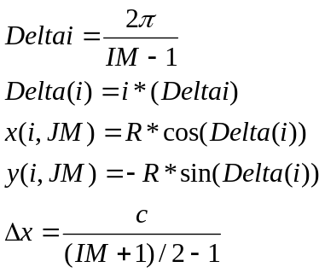
شرايط اوليه اين مسئله، جواب حاصل از توليد شبکه جبري است.

نتايج توليد شبكه
روش جبري
در روش جبري از درون‌يابي از شرايط مرزي استفاده مي‌شود:
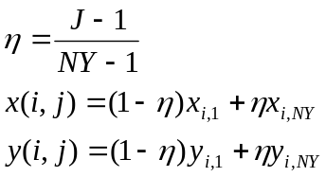
از شبکه حاصل به عنوان شرط اوليه براي توليد شبكه به روش بيضوي استفاده مي‌شود. نتايج بدست ‌آمده از اين روش براي توليد شبكه با 51*51 گره در شكل 1 نشان داده شده است. در شكل 2، ناحيه مجاور ديوار نشان داده شده است كه مشاهده مي‌شود شبكه حاصل نه بر ديواره ايرفويل و نه بر يكديگر عمود مي‌باشد كه از ويژگي‌هاي توليد شبكه جبري مي‌باشد. در شكل 3، ناحيه مجاور ديوار از توليد شبكه 201*201 نشان داده شده است كه مشاهده مي‌شود با وجود ريز بودن شبكه، توليد ناحيه جلويي ايرفويل دقت خوبي ندارد.

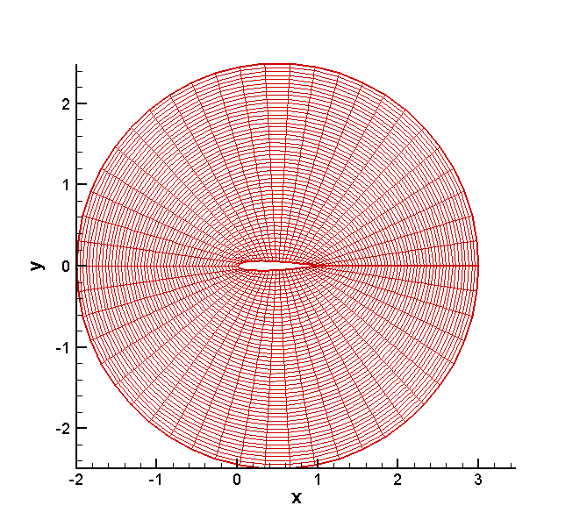
شكل 1: شبكه جبري 51*51 حول ايرفويل
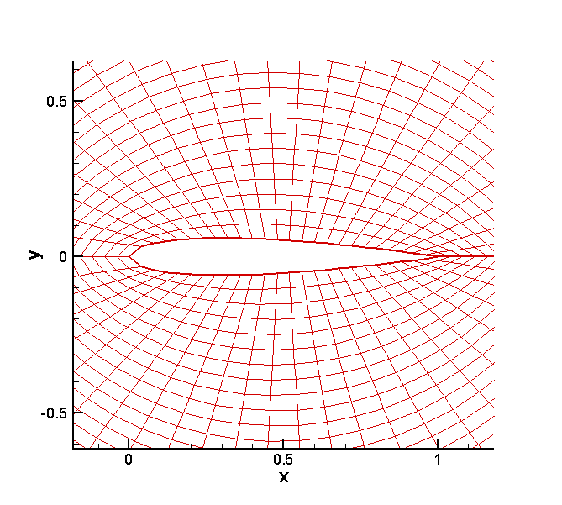
شكل 2: ناحيه مجاور ديوار در توليد شبكه جبري با 51*51 گره
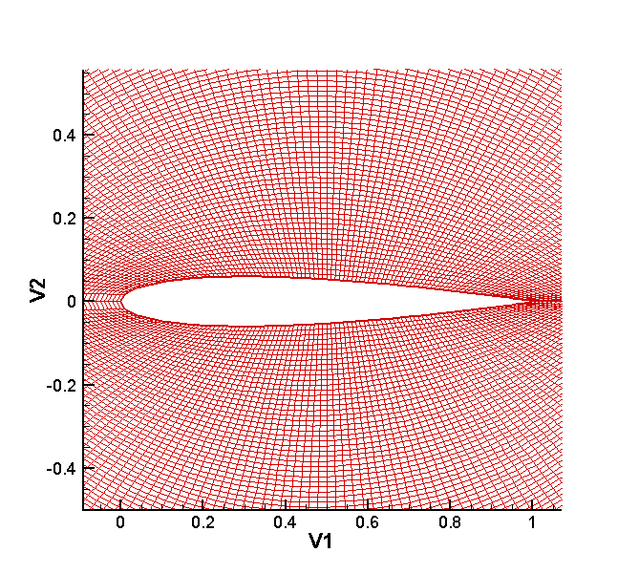
شكل 3: ناحيه مجاور ديوار در توليد شبكه جبري 201*201 گره

توليد شبكه بيضوي
در شكل 4 شبكه بيضوي توليد شده حول ايرفويل با استفاده از 51*51 گره در روي دو مرز داخلي و خارجي ميدان محاسباتي نشان داده شده است. در شكل 5 ناحيه مجاور ديوار نشان داده شده است كه تفاوت اصلي آن با شبكه‌اي كه از روش جبري بدست آمد اين است كه خطوط شبكه بر هم عمود هستند ولي اين خطوط بر ديواره ايرفويل عمود نمي‌باشد. براي بدست آوردن تعامد روي ديواره، بايد از يك دسته توابع كنترلي استفاده نمود كه در سمت راست معادله لاپلاس وارد مي‌شوند. همچنين برخلاف توليد شبكه جبري كه شبكه در تمام ميدان يكنواخت بود، شبكه بيضوي به سمت مرز ايرفويل فشرده‌تر مي‌شود و لذا شبكه حاصل اقتصادي‌تر است. در شكل 6، شبكه مجاور ديواره ايرفويل (101*101 گره) بزرگنمايي شده است.

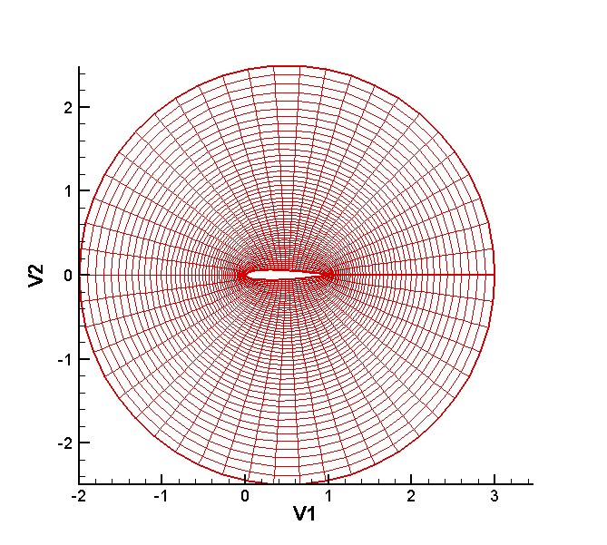
شكل 4: شبكه بيضوي 51*51 حول ايرفويل

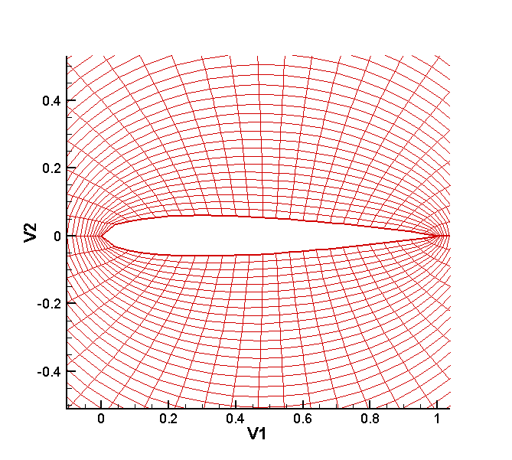
شكل 5: ناحيه مجاور ديوار در توليد شبكه بيضوي با 51*51 گره

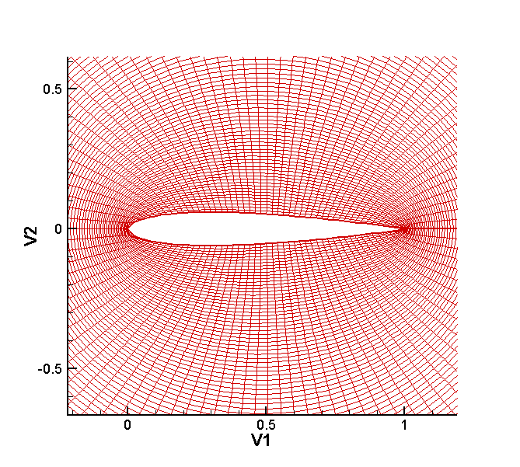
شكل 6: ناحيه مجاور ديوار در توليد شبكه بيضوي با 101*101 گره

بخش دوم: مقايسه حل غير لزج روي شبکه مثلثي، مربعي و ترکيبي
براي افزودن قابليت مدلسازي لزجت به كد عددي، ضروري است كه كد عددي روي شبكه تركيبي مربعي-مثلثي اجرا شود زيرا معمولا شبكه‌اي كه در مجاورت ديوار براي تسخير لايه مرزي ايجاد مي‌شود يك شبكه مربعي منظم است. پيش از اجراء كد بر روي شبكه تركيبي، ابتدا نتايج اجراي كد غير لزج بر روي شبكه مربعي ارائه مي‌شود.
در شكل 7 شبكه مربعي 80*80 توليد شده توسط نرم افزار گمبيت نشان داده شده است. علت استفاده از نرم افزار گمبيت براي توليد شبكه منظم استفاده از بانك داده شبكه آن مي‌باشد كه مشابه بانك داده شبكه نامنظم تنظيم مي‌شود و با توجه به اينكه كد عددي بر مبناي خواندن بانك اطلاعاتي شبكه نامنظم تنظيم شده است، استفاده از شبكه توليدي اين نرم افزار مناسب‌تر است. قابل ذكر است كه شبكه توليدي بر مرزهاي ميدان عمود نمي‌باشد. در شكل 8، روند همگرايي تا معيار 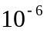نشان داده شده است. در شكل 10 كانتور ماخ حاصل از حل عددي روي شبكه مربعي نشان داده شده و با كانتور حاصل از حل روي شبكه مثلثي دلاني مقايسه شده است. مشاهده مي‌شود كه مهمترين ويژگي حل روي شبكه منظم، متقارن بودن نتايج است در حالي‌كه نتايج شبكه مثلثي كه در شكل 11 نشان داده شده است به‌دليل عدم تقارن شبكه در بالا و پايين ايرفويل نامتقارن است. در شكل 12 كانتور آنتروپي شبكه منظم نشان داده شده است و با كانتور آنتروپي شبكه دلاني (شكل 13) مقايسه شده است. در هر دو شكل، محدوده تغييرات آنتروپي تقريبا يكسان است كه نشان دهنده عدم وابستگي كد عددي به شبكه‌بندي مي‌باشد. مجددا تقارن نتايج در حل با شبكه منظم قابل ملاحظه است.
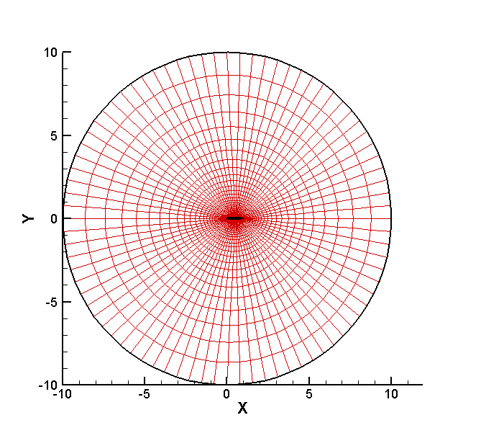
شكل 7: شبكه مربعي 80*80 توليد شده توسط نرم افزار Gambit
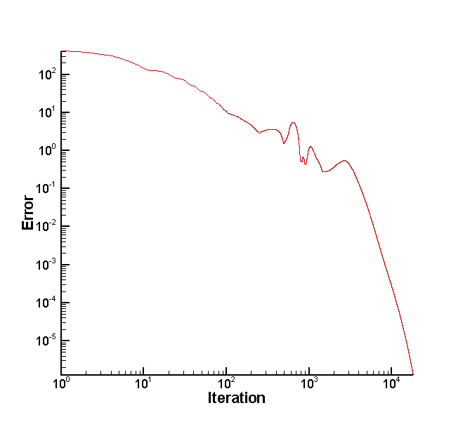
شكل 8: روند همگرايي در شبكه مربعي 80*80

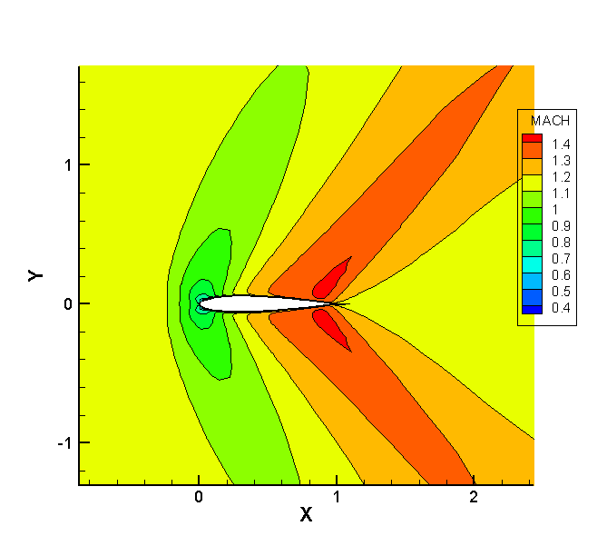
شكل 9: كانتور ماخ حول ايرفويل، حل روي شبكه مربعي منظم 80*80

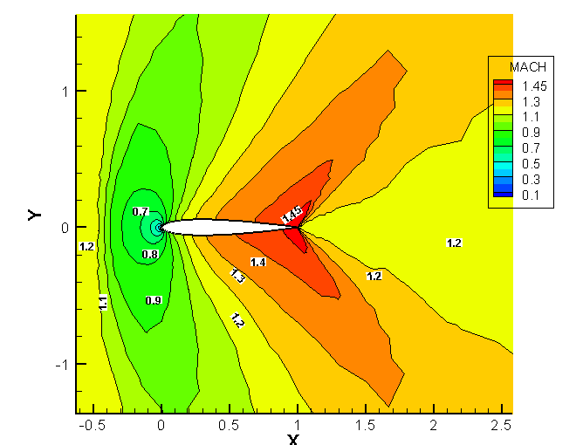

شكل 10: كانتور عدد ماخ (شبكه دلاني: 2177 گره، 4124 سلول)
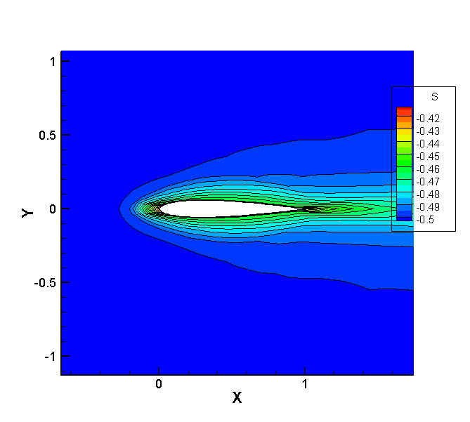
شكل 11:كانتور آنتروپي حول ايرفويل، حل روي شبكه مربعي منظم 80*80
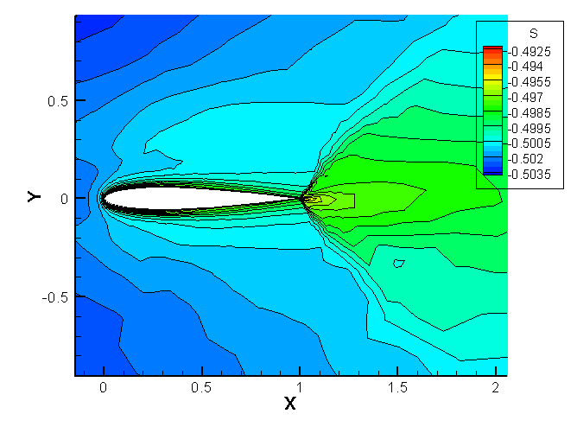
شکل 12: کانتور آنتروپي حول ايرفويل، حل روي شبكه مثلثي دلاني

پس از بررسي قابليت كد عددي در حل روي شبكه‌هاي مثلثي و مربعي، قابليت كد در حل غير لزج روي شبكه تركيبي مورد بررسي قرار مي‌گيرد. شبكه تركيبي نشان داده شده در شكل 13 شامل 1548 گره و 2421 المان مي‌باشد و همان‌گونه كه در شكل 14 نشان داده شده است از 100 گره بر روي هر وجه ايرفويل و از 5 المان در مجاورت ديواره استفاده شده است. در شكل 15، توزيع ماخ حاصل از اين شبكه‌بندي نشان داده شده است كه ملاحظه مي‌شود حل عددي مشابه نتيجه بدست آمده از شبكه‌بندي دلاني مي‌باشد با اين تفاوت كه شيب خطوط ماخ ثابت در شبكه مربعي مجاور ديوار با شيب آن در شبكه مثلثي متفاوت مي‌باشد.
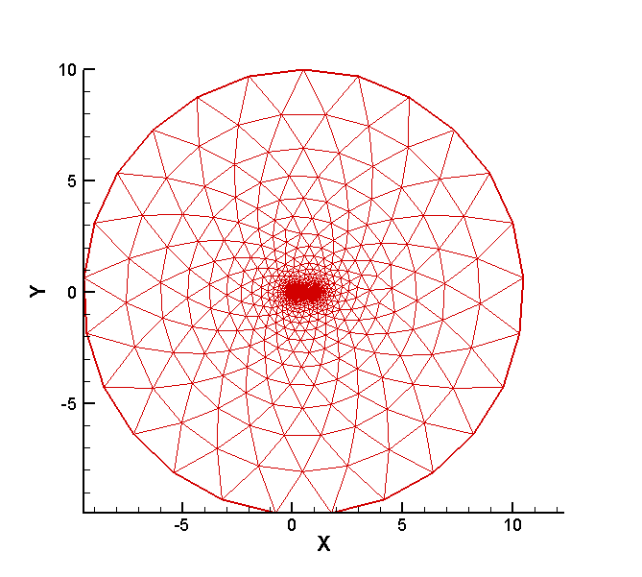
شكل 13: شبكه تركيبي (1548 گره، 2421 المان)

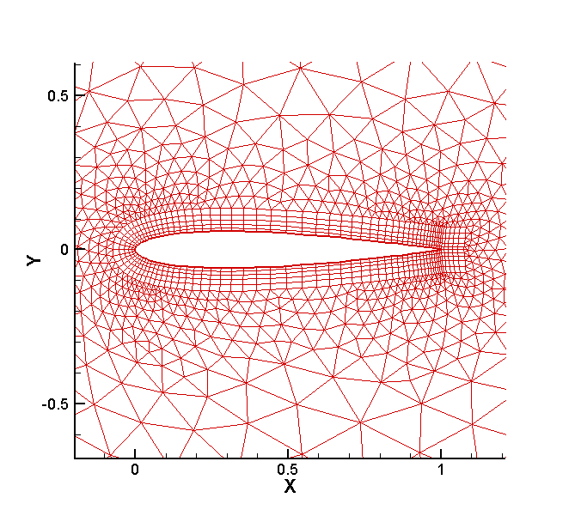
شكل 14: شبكه تركيبي در مجاورت ايرفويل، 5 المان در لايه مرزي (1548 گره، 2421 المان)
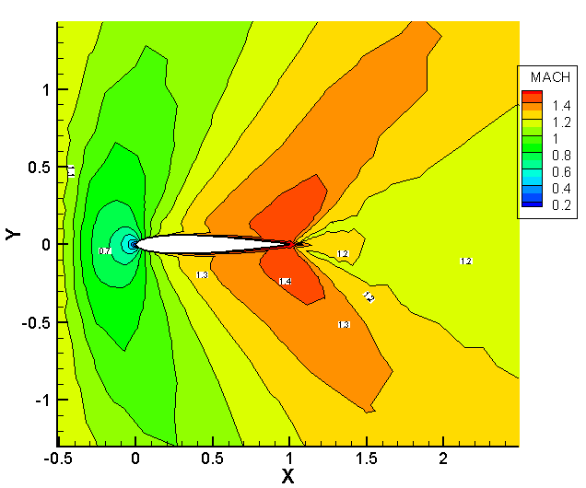

شكل 15: كانتور عدد ماخ حول ايرفويل (شبكه تركيبي درشت: 1548 گره، 2421 المان)

بخش سوم: نتايج حل معادلات ناوير استوکس
در بخش پاياني پروژه، معادلات ناوير استوكس دايمي حول ايرفويل با روش پيشروي زماني و محاسبه شار رو حل مي‌شود. پارامترهاي بي‌بعد مهم در تعيين رفتار جريان عبارتند از عدد ماخ و زاويه حمله. علاوه بر پساي اصطكاكي، به دليل تشكيل شوك در رژيمهاي سرعت نزديك صوت و فراصوت، نيروي پساي موسوم به پساي موجي نيز بر روي ايرفويل ملاحظه مي‌شود. شرايط مرزي مورد نياز مساله عبارتند از شرط مرزي ديواره (عدم لغزش، عدم نفوذ) براي سطح ايرفويل و شرط مرزي دوردست (Pressure Far field) براي دايره‌اي كه مرز بيروني جريان را مشخص مي‌كند.

انتخاب متغيرها
رژيم‌هاي جريان مورد بررسي در اين پروژه عبارتند از:
- ماخ 2/1: زاويه حمله صفر و رينولدز 1000 و زاويه حمله 10 درجه و رينولدز 500
- ماخ 80/0، زاويه حمله 10 درجه و رينولدز 1000
گسسته سازي با روش حجم محدود
فرم گسسته شده معادلات اويلر بر روي شبكه دلخواه مثلثي به صورت زير مي‌باشد:
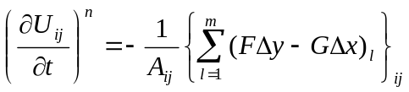
كه بردار U بيانگر مقادير پارامترهاي بقايي در مركز سلول، A مساحت سلول، شاخص l وجوه سلول را نشان مي‌دهد و F و G‌ مقادير متوسط گيري شده بردارهاي شار بر روي وجوه سلول مي‌باشند. بردارهاي U، F و G‌ عبارتند از:
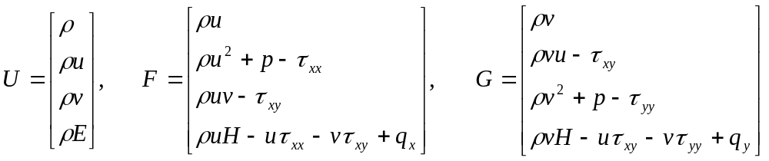
مولفه‌هاي عمود بر سطح و موازي سطح سرعت با روابط زير محاسبه مي‌شوند:
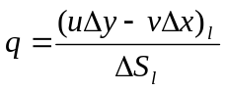
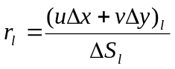
بنابراين شار عمود بر سطح به صورت زير محاسبه مي‌شود:
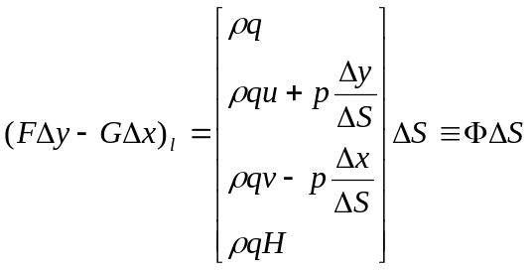
محاسبه گام زماني موضعي
مقدار گام زماني براساس رابطه زير محاسبه مي‌شود:
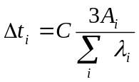
که مقدار 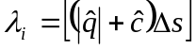براي هر ضلع المان محاسبه مي‌شود. با توجه به اينکه اين رابطه براي معادلات اويلر استخراج شده است، کاربرد آن براي معادلات ناوير-استوکس بدون ضريب C که مقداري کوچکتر از 1 مي‌باشد (حدود 1/0) باعث واگرايي کد عددي مي‌شود.

مقادير اوليه
از مقادير جريان يكنواخت به عنوان شرايط اوليه استفاده شده است.

محاسبه نيروها
پس از همگرايي كد، با انتگرال‌گيري از نتايج، مقادير نيروهاي برآ و پسا روي ايرفويل بدست مي‌آيد:
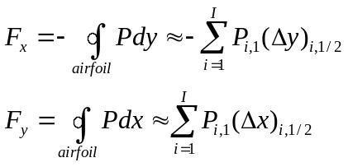
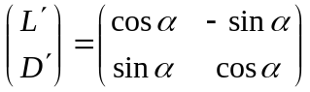
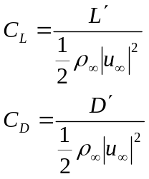

شرح كد عددي
كد عددي نوشته شده داراي بخشهاي زير مي‌باشد:
- Input Subroutine
- Subroutine Meshinput
- Subroutine SetNeighbours
- Subroutine BCNodes
- Subroutine Initialize
- Subroutine Flux
- Subroutine Update
- Subroutine Calc
- Subroutine Convergence
- Subroutine Output

در روتين Input مقادير جريان بي‌نهايت مانند سرعت، زاويه حمله، ماخ، رينولدز و معيار همگرايي مشخص مي‌شود. در روتين Meshinput، مختصات گره‌ها و گره‌هاي مربوط به هر سلول (مربعي، مثلثي) از فايل‌هاي توليد شبكه كه خروجي نرم‌افزار Gambit مي‌باشد خوانده مي‌شود. سپس پردازش هندسي شبكه با محاسبه مساحت سلول و طول اضلاع مثلث و مربع انجام مي‌شود. با توجه به شماره‌گذاري رندم سلولها، براي شناسايي همسايه‌هاي هر سلول در شبكه نامنظم از يك الگوريتم جستجوگر (روتين SetNeighbours) استفاده مي‌شود. تفاوت اين الگوريتم با الگوريتم مربوط به پروژه دوم، اضافه شدن قابليت شناسايي المانهاي مربعي مي‌باشد. در روتين BCNODES، گره‌هايي از شبكه كه بر روي مرز قرار گرفته‌اند از فايل خروجي نرم افزار Gambit‌ خوانده مي‌شود و با استفاده از يك الگوريتم جستجوگر، سلول مربوط به گره‌هاي مرزي شناسايي مي‌شود. سلولهاي مرزي مجاور ديوار با توجه به ضرورت اعمال شرايط مرزي خاص، به وسيله نشانگر Nw=1 مشخص مي‌شوند.

شرايط مرزي
شرايط مرزي با استفاده از سلولهاي مجازي اعمال مي‌شوند. برخلاف شبكه منظم، اين سلولها به صورت هندسي وجود خارجي ندارند بلكه فقط مقدار شار در روي وجوه مشترك آنها با سلولهاي حقيقي محاسبه مي‌شود. براي مرز ديوار، شرايط مرزي در سلولهاي مجازي به صورت عدم نفوذ و عدم لغزش اعمال مي‌شود:
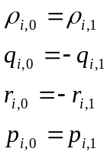
پس از اعمال اين شرايط، براي سلولهاي مرزي مقدار شار براساس فرمول رو مشابه سلولهاي داخلي محاسبه مي‌شود. براي شرايط مرزي دوردست، در سلولهاي مجازي خارج از سلول اصلي، شرايط مربوط به بي‌نهايت اعمال مي‌شود.
شرايط جريان يكنواخت در روتين Initialize به عنوان شرايط اوليه داده مي‌شود. مهمترين بخش كد عددي، روتين Flux مي‌باشد كه در آن شار غير لزج وجوه هر المان براساس روش رو محاسبه مي‌شود. فرمول شار رو براساس حل‌گر ريمان رو به صورت زير محاسبه مي‌شود:
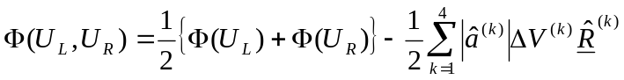
كه:
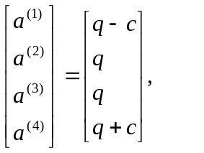 | 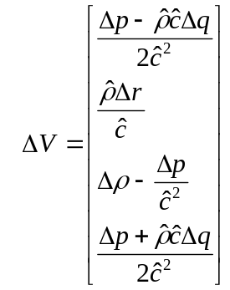
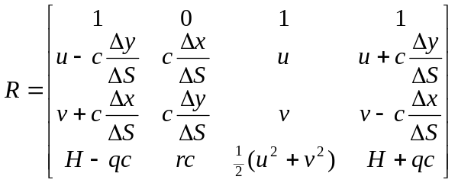
در شبكه نامنظم مبناي محاسبات، سلول مي‌باشد. در اين روتين، خواص ميانگين رو براي 3 و يا 4 سلول مجاور سلول مركزي، با استفاده از فرمول مربوطه محاسبه مي‌شود. سلولهايي كه مجاور مرز قرار گرفته‌اند با همسايگي صفر مشخص مي‌شوند كه با توجه به اينكه فرترن انديس صفر را قبول نمي‌كند، انديس آنها به يك مقدار بزرگ تغيير مي‌يابد و خواص در آنها با توجه به نوع شرط مرزي مربوطه، ديوار يا بي‌نهايت، مشخص مي‌شود. مقادير سرعت در سلولهاي مجاور ديوار از مقادير بردارهاي نرمال q و r محاسبه مي‌شود. در محاسبه بردارهاي مربوط به قدرت شار (DV)، بايد در نظر داشت كه جهت چرخش در هر سلول و سلول مجاور آن در يك جهت لحاظ شود، بنابراين بردار شار وجه همسايه (در صورتي كه مربوط به وجوه مرزي نباشد) در عدد 1- ضرب مي‌شود تا امتداد چرخش در وجه مجاور هم جهت با وجه سلول مركزي شود. بدين ترتيب، شارهاي مربوط به معادلات پيوستگي، ممنتم و انرژي براي هر سلول محاسبه مي‌شود.

محاسبه ترمهاي لزجي (مرجع: آندرسون، صص 426-424)
براي محاسبه مشتقات مربوط به ترم نفوذ در معادلات ناوير استوکس، از انتگرال‌گيري استفاده مي‌شود. به عنوان نمونه، اعمال روش حجم کنترل به معادله هدايت گذرا در اينجا شرح داده مي‌شود:
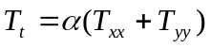
اگر از معادله بالا روي حجم کنترل abcd در شکل 1 انتگرال بگيريم، داريم:
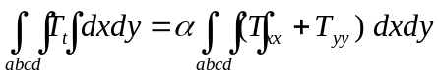

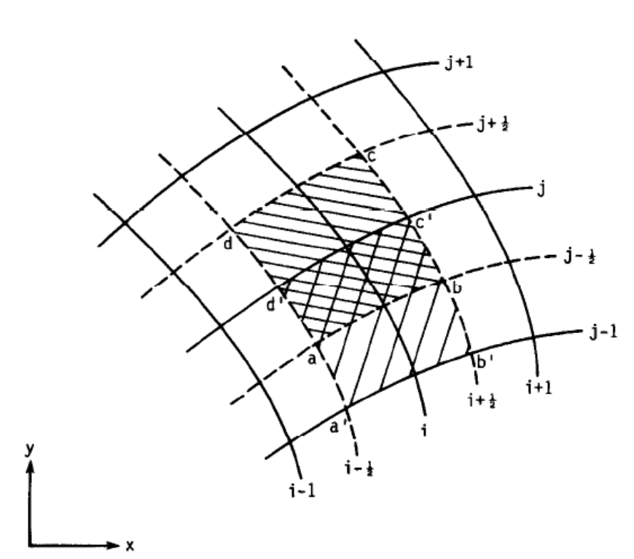
شكل 16: حجم كنترل نمونه شامل 4 المان براي محاسبه مشتقات ترمهاي لزج

با اعمال قضيه گرين به معادله فوق، سمت راست آن به صورت زير در مي‌آيد:
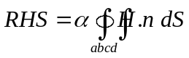
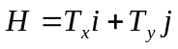
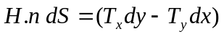
در نتيجه معادله به صورت زير در مي‌آيد:
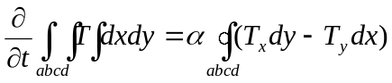
اين معادله به صورت زير تقريب زده مي‌شود:
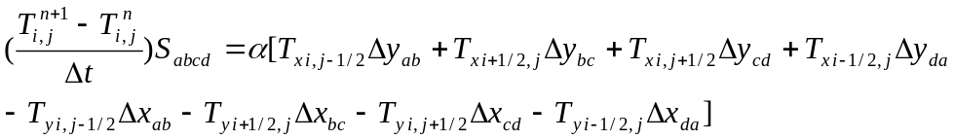
روشهاي مختلفي براي محاسبه مشتقهايي که در سمت راست معادله ظاهر شده است وجود دارد. يک راه متداول، تقسيم مقدار متوسط دما بر مساحت حجم کنترل مي‌باشد. مثلا مشتق 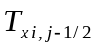 به صورت زير محاسبه مي‌شود:
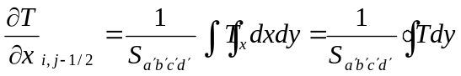
مقادير دما در موقعيتهاي a و bبه صورت ميانگين مقدار در چهار نقطه همسايه محاسبه مي‌شود. براي شبكه نامنظم استفاده شده در اين پروژه، با استفاده از يك الگوريتم جستجو سلولهاي مجاور هر گره مشخص و ميانگين‌گيري با تقسيم بر تعداد آنها صورت مي‌گيرد (روتين Cellnode). روتين‌Viscous در كد عددي وظيفه محاسبه مشتقات نفوذي را بر عهده دارد. در روتينهاي Update و Calc به ترتيب مقادير جديد بدست آمده براي پارامترها جايگزين مقادير قبلي مي‌شود و سپس پارامترهاي فشار، سرعت صوت، و آنتالپي براساس جوابهاي جديد محاسبه مي‌شوند. در روتين Convergence، مقادير باقي‌مانده مربوط به هر چهار معادله بقا مقايسه و حداكثر آنها به عنوان مقدار خطا ارزيابي مي‌شود. اين خطا بايد از معيار همگرايي كمتر باشد. در نهايت در روتين Output مقادير پارامترها كه روي هر سلول محاسبه شده‌اند براساس فرمول زير به مقادير بر روي گره‌ها تبديل مي‌شوند و توسط نرم افزار TecPlot ترسيم مي‌شوند.
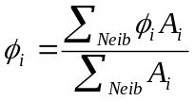
تحليل نتايج
جريان فراصوت: ماخ 2/1، زاويه حمله صفر، رينولدز 1000
اولين تست عددي مربوط به جريان با ماخ 2/1مي‌باشد. ناحيه كلي شبكه بندي شده و ناحيه شبكه‌بندي شده در مجاورت ايرفويل در شكلهاي 13 و 14 بالا آورده شده است. شعاع ميدان حل 10 برابر طول وتر ايرفويل مي‌باشد.
در شكل 17 روند همگرايي باقي‌مانده‌ها روي شبكه درشت تا معيار 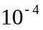 نشان داده شده است.

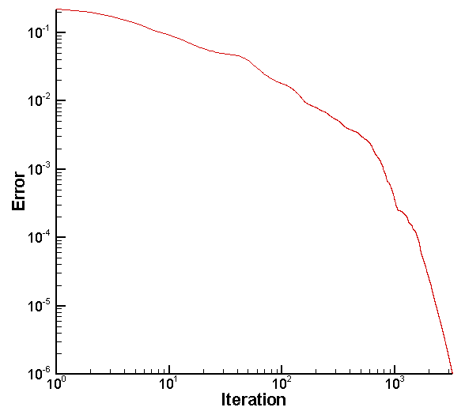
شكل 17: روند همگرايي حل لزج بر روي شبكه دلاني

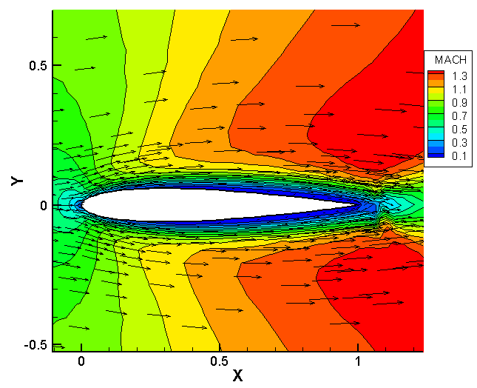
شكل 18: كانتور ماخ حول ايرفويل، كد عددي
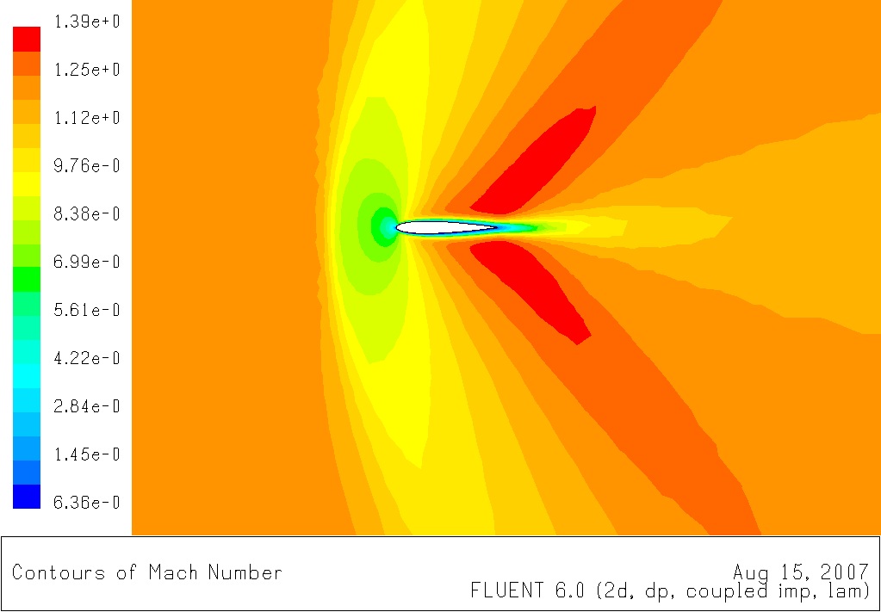
شكل 19: كانتور ماخ حول ايرفويل، حل فلوئنت

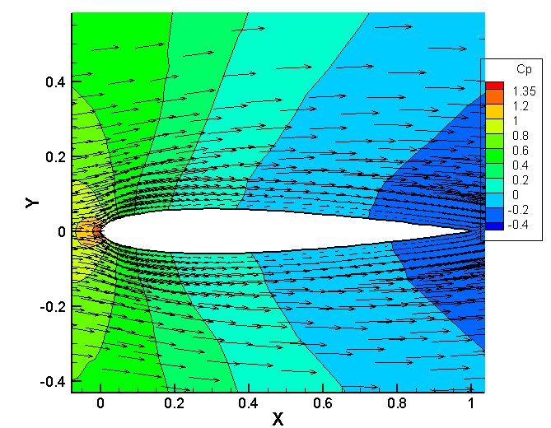 | 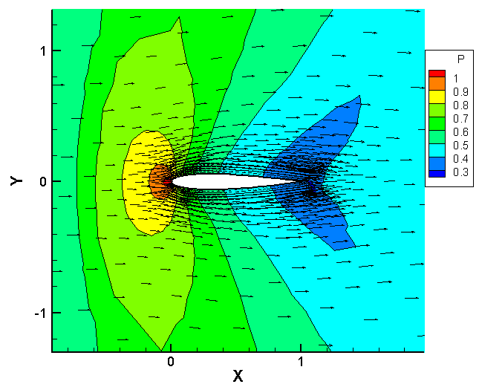

شكل 20-الف): كانتور ضريب فشار (سمت راست) و فشار (سمت چپ) حول ايرفويل

در شكل 18، توزيع ماخ حول ايرفويل از نتايج حل عددي نشان داده شده است و با حل فلوئنت (شكل 19) مقايسه شده است. گراديان شديد سرعت در داخل لايه مرزي روي ايرفويل به خوبي قابل ملاحظه است.

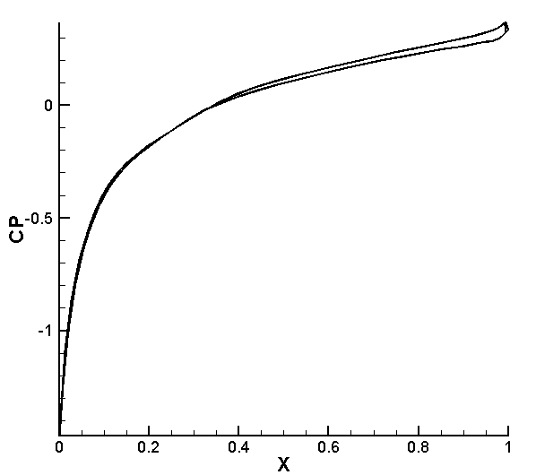
شكل 20-ب): منحني توزيع فشار روي ايرفويل

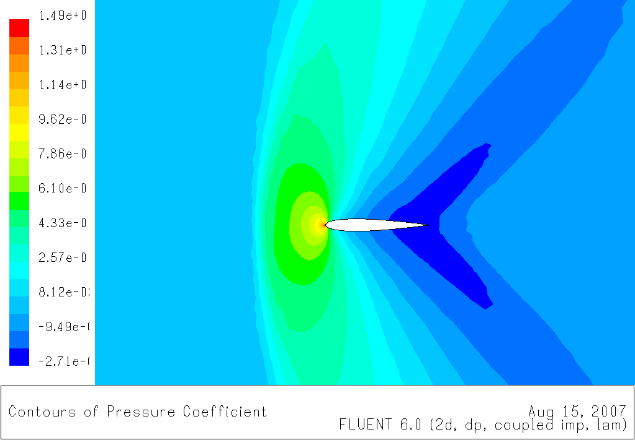
شكل 21: كانتور ضريب فشار حول ايرفويل از نرم افزار فلوئنت

در شکل 20 کانتورهاي ضريب فشار و فشار نشان داده شده است. حداکثر فشار در نقطه سکون روي مي‌دهد و با افزايش عدد ماخ روي بدنه، فشار کاهش مي‌يابد. عدم تقارن در شبكه توليد شده باعث شده است كه كانتور توزيع فشار حاصل در بالا و پايين ايرفويل نامتقارن باشد. اين عدم تقارن در شكل 20-ب كه منحني توزيع فشار مي‌باشد قابل رويت است. در شكل 21 كانتور ضريب فشار از حل عددي نرم افزار فلوئنت (با همان شبكه‌بندي) نشان داده شده است.

جريان فراصوت: ماخ 2/1، زاويه حمله 10 درجه، رينولدز 500 و 1000
براي بررسي تاثير زاويه حمله، در همان رژيم ماخ و رينولدز (1000)، جريان با زاويه حمله 10 درجه روي ايرفويل لحاظ مي‌شود. شكل 22 كانتور ماخ را بر روي ايرفويل نشان مي‌دهد. كانتورهاي سرعت ثابت برخلاف حالت قبل نامتقارن مي‌باشند. در شكل 23 كانتور ماخ در رژيم رينولدز برابر 500 نشان داده شده است و در شكل 24، اين كانتور با جواب نرم افزار فلوئنت مقايسه شده است. جواب حاصل به طور كلي با جواب نرم افزار فلوئنت شباهت دارد. كانتور ضريب فشار مربوطه و توزيع آن در شكل 25 آورده شده است. پروفيل لايه مرزي روي ايرفويل در شكل 25-الف به خوبي مشخص مي‌باشد.
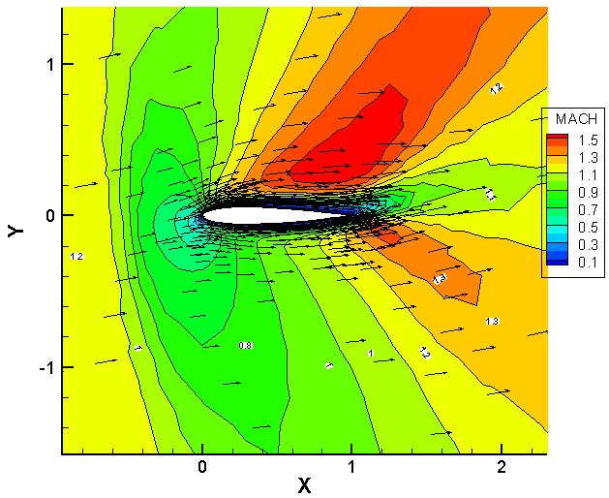
شكل 22: كانتور ماخ حول ايرفويل، Re=1000
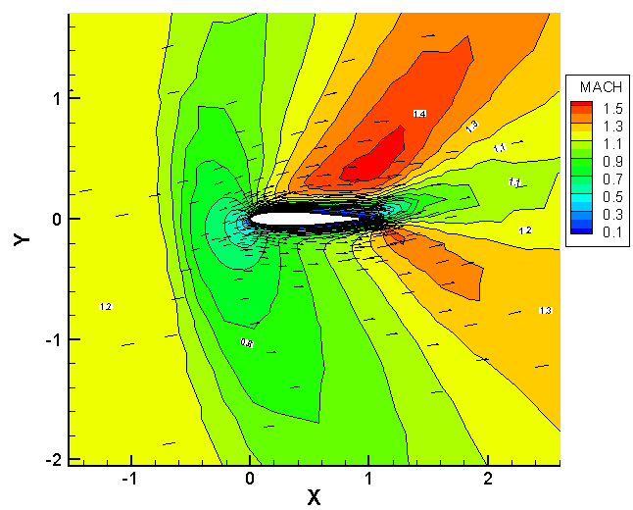
شكل 23: كانتور ماخ حول ايرفويل، Re=500

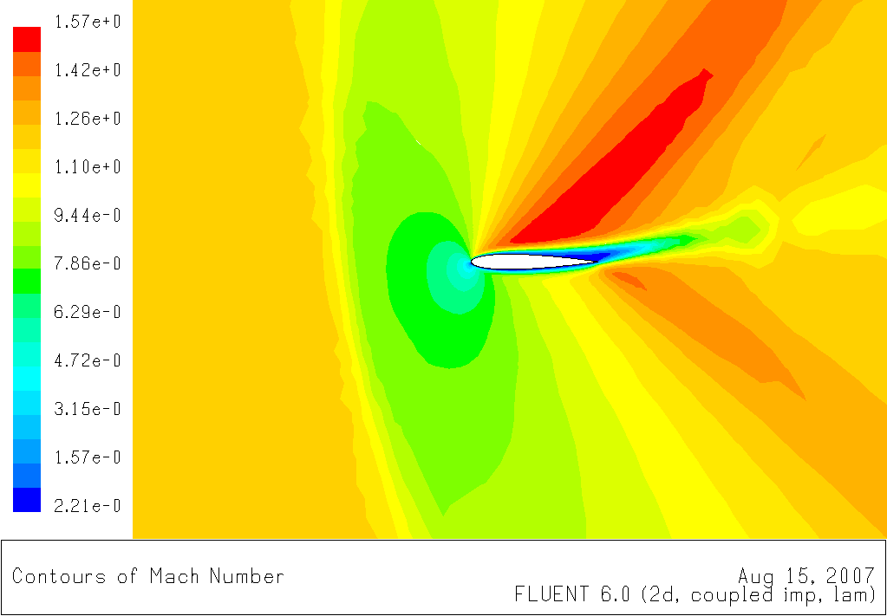
شكل 24: كانتور ماخ حول ايرفويل، Re=500 حل فلوئنت

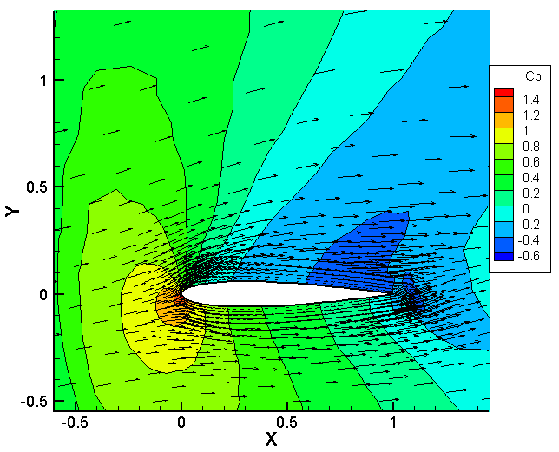
شكل 25-الف): كانتور ضريب فشار حول ايرفويل، Re=500
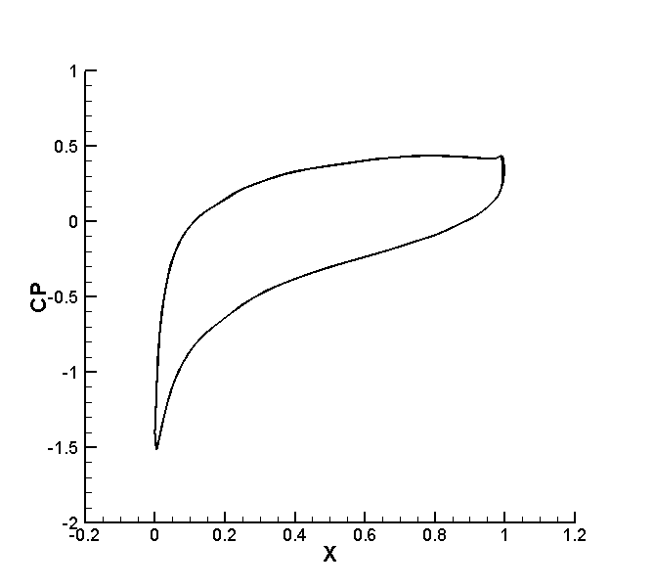
شكل 25-ب): منحني توزيع ضريب فشار روي ديواره ايرفويل، Re=500

جريان گذر از صوتي: ماخ 80/0، زاويه حمله 10 درجه، رينولدز 500
به عنوان دومين نمونه، جريان با ماخ 80/0، زاويه حمله 10 درجه و رينولدز 500 بررسي مي شود. علت انتخاب اين رژيم، موجود بدون نتايج بررسي اين رژيم جريان در مرجع Tanga and Hafez مي‌باشد. روند همگرايي كد در حل عددي اين رژيم ماخ در شکل 26 نشان داده شده است. در مقايسه با حل غير لزج در پروژه دوم، حل معادلات ناوير استوكس نياز به زمان طولاني‌تري دارد زيرا مقدار گام زماني كوچكتر است (در اينجا 2/0 گام زماني غير لزج) و لذا معيار همگرايي كوچكتري انتخاب شده است.
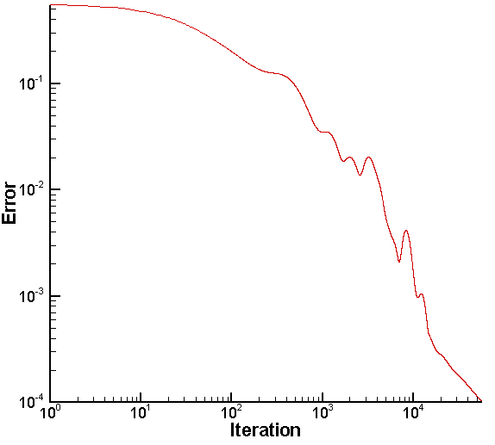
شكل 26: روند همگرايي تا معيار

در شكل 27 كانتور ماخ در اين رژيم جريان نشان داده شده است. ملاحظه مي‌شود كه در نزديكي لبه فرار بالايي ايرفويل جدايش جريان روي مي‌دهد. اين جدايش با افزايش زياد ضخامت لايه مرزي ايرفويل همراه مي‌باشد كه در شكل با ناحيه آبي رنگ مشخص شده است.
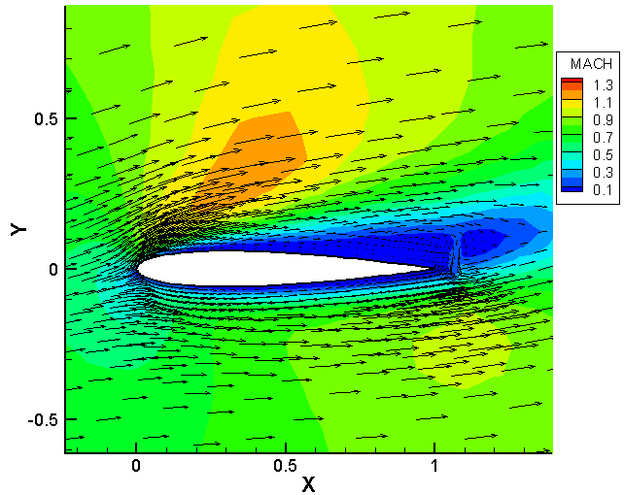

شكل 27: كانتور ماخ

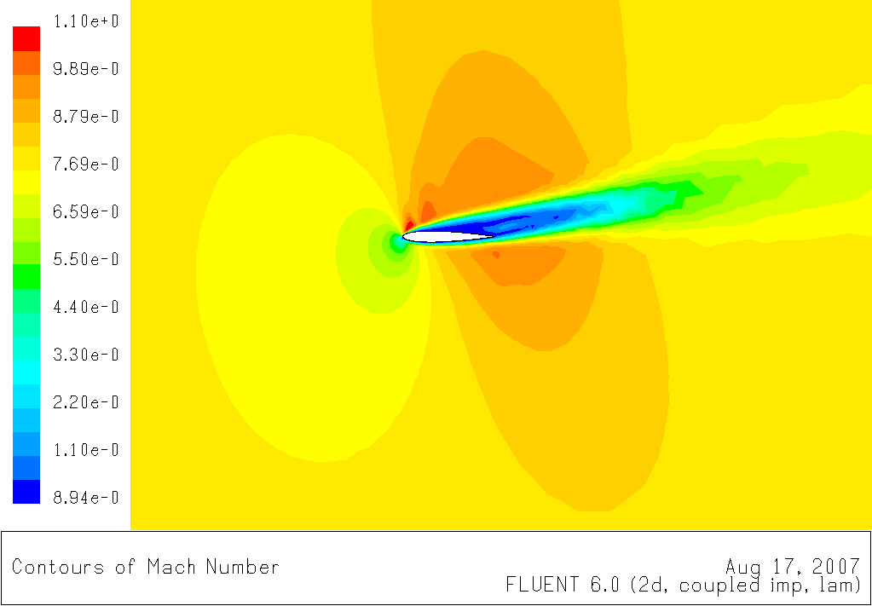

شکل 28: كانتور ماخ، جواب نرم افزار فلوئنت.

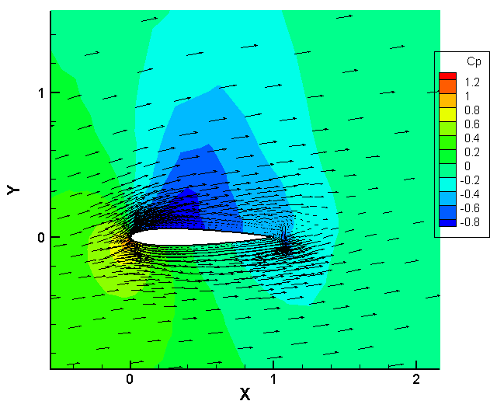
شكل 29: كانتور ضريب فشار، Re=500

در شکل 29، توزيع ضريب فشار بر روي ايرفويل نشان داده شده است و مجددا در اين شكل محدوده جدايش جريان مشخص مي‌باشد.

ضريب برآ و پسا

محاسبه ضريب برآ و پسا طبق روابط ارائه شده در ابتداي اين بخش انجام مي‌شود. در جدول زير نتايج بدست آمده از كد عددي ارائه شده و با نتايج نرم افزار فلوئنت مقايسه شده است.

جدول 1: ضرايب برآ از حل عددي و مقايسه با فلوئنت
عدد ماخ | کد عددي | فلوئنت
80/0 | 69/0 | 46/0
2/1 (زاويه صفر) | 0192/0 | 0008/0
2/1 | 61/0 | 612/0

جدول 2: ضرايب پسا از حل عددي و مقايسه با فلوئنت
عدد ماخ | کد عددي | فلوئنت
80/0 | 22/0 | 15/0
2/1 (زاويه صفر) | 124/0 | 189/0
2/1 | 22/0 | 172/0

محدوده نتايج بدست آمده با نتايج نرم افزار فلوئنت يكسان مي‌باشد. يكي از عواملي كه مي‌تواند نتايج را بهبود بخشد استفاده از شبكه ريزتر درحل عددي با كد تدوين شده مي‌باشد.

نتيجه‌گيري
در اين پروژه عددي، فعاليتهاي شامل نوشتن کد توليد شبکه منظم به دو روش جبري و بيضوي براي توليد شبکه حول ايرفويل، تعميم کد پروژه دوم براي بدست آوردن قابليت حل روي شبکه مربعي و شبکه هيبريد مربعي، مثلثي و افزودن قابليت حل جملات لزج معادلات (حل معادلات ناوير استوکس) انجام گرفت و نتايج بدست آمده با نتايج مقالات مرجع و حل نرم افزار فلوئنت مقايسه شد. نتايج بدست آمده تطابق قابل قبولي با نتايج ارايه شده توسط نرم افزار فلوئنت داشت.

